1. 根據基本粒子理論，除質子與中子外，另外一類的粒子△重子(其中含△2＋、△＋、△0 、△－)也是由u夸克(上夸克)與d夸克(下夸克)組成。若u夸克帶電量為、d夸克帶電量為，e為基本電荷，則下列論斷可能正確的為何？  
   (A)△＋重子由1個u夸克與1個d夸克組成，△0重子由1個u夸克與2個d夸克組成   
   (B)△＋重子由2個u夸克與1個d夸克組成，△－重子由3個d夸克組成   
   (C)△＋重子由1個u夸克與2個d夸克組成，△0重子由2個u夸克與1個d夸克組成   
   (D)△＋重子由2個u夸克與1個d夸克組成，△0重子由1個u夸克與1個d夸克組成   
   (E)△2＋重子由3個d夸克組成，△－重子由2個u夸克與1個d夸克組成。
2. 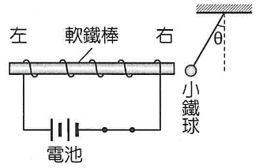在一線圈中放入軟鐵棒，接通電流後，即可吸引繫在繩上自由垂下的小鐵球，使它偏轉角，如右圖。下列敘述何者正確？  
   (A)軟鐵棒左方是N極，右方是S極 (B)偏轉角度與輸入電流成正比關係 (C)若將現有的兩個電池正負極同時反向連接，偏轉角度會增大 (D)若輸入電流一樣，將線圈繞得更緊密、更多圈，偏轉角度會增大 (E)若將小鐵球改為同質量的小銅球，偏轉角度將維持不變。
3. 物理學中，兩個物理量間的關係常用圖表來表示。下列甲、乙、丙、丁、戊的敘述與右圖中所對應的關係圖何者正確？  
   甲：汽車作等速直線運動時，速度v與運動時問t之間的關係。   
   乙：通過線性導體的電流I與其兩端電壓V之間的關係。   
   丙：同種液體內部的液壓P與其深度h之間的關係。   
   丁：凸透鏡成實像時，像距p隨物距q變化的關係。  
   戊：加熱一杯水時，溫度T與加熱時間t之間的關係。

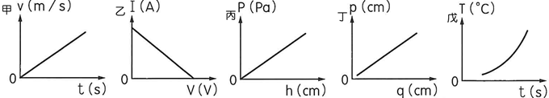  
(A)甲 (B)乙 (C)丙 (D)丁 (E)戊。

1. 庫侖定律、法拉第電磁感應定律、電流的磁效應、電流的熱效應等為日常生活中很多電器用品的主要工作原理。有關電磁爐的主要工作原理、電烤箱發熱的主要原理、變壓器能變壓的主要原理、電動機通電後能轉動起來的主要原理，下列對應何者正確？

|  |  |  |  |  |
| --- | --- | --- | --- | --- |
| 選項 | 電磁爐的主要 工作原理 | 電烤箱發熱的 主要原理 | 變壓器能變壓的 主要原理 | 電動機通電後能轉動 起來的主要原理 |
| (A) | 庫侖定律 | 電流的磁效應 | 電流的熱效應 | 法拉第電磁感應定律 |
| (B) | 電流的磁效應 | 電流的熱效應 | 電流的磁效應 | 庫侖定律 |
| (C) | 電流的熱效應 | 電流的熱效應 | 庫侖定律 | 電流的磁效應 |
| (D) | 電流的磁效應 | 庫侖定律 | 法拉第電磁感應定律 | 法拉第電磁感應定律 |
| (E) | 法拉第電磁感應定律 | 電流的熱效應 | 法拉第電磁感應定律 | 電流的磁效應 |

1. 太陽主要是藉由氘核聚變反應釋放能量，而氘核聚變總反應方程式如下：



已知的質量為2.0136 u，的質量為4.0026u，的質量為1.0087 u，的質量為 1.0073u，若1u＝931MeV／c2，其中c為光速，則氘核聚變反應中釋放的核能約為多少？

(A)3.7MeV (B)13.5MeV (C)27.1MeV (D)41.3MeV (E)93.4MeV。

1. 美國天文學家哈伯對星系作光譜攝影時，發現遙遠的星系在視線方向上遠離我們而去，且遠離速率v與星系跟地球的距離r成正比，這個關係被稱為哈伯定律，其公式為v＝H0r，其中H0是個比例常數，稱為哈伯常數。有關哈伯定律的敘述，何者正確？  
   (A)所有的星系均遠離我們而去，代表地球是宇宙的中心，所有星系是以地球為中心，向外膨脹 (B)經由測量，哈伯常數為一精確值，並無爭議 (C)觀測各星系的光譜，譜線均會向藍光偏移 (D)根據哈伯定律，可以用中略估計宇宙大約的年齡 (E)當星系距離我們非常遙遠時，根據V＝H0r，星系遠離速率將大於光速，因此狹義相對論 必須作修正。

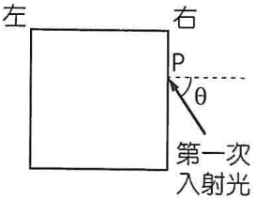25. 如右圖，一光束以入射角e從P點射人一正方形玻璃磚，且此光束由紅光與藍光組成，則當光束由上方離開玻璃磚後，下列敘述哪些正確？(應選兩項)  
(A)行進方向相對於第一次入射光方向向左偏折 (B)行進方向相對於第一次入射光方向向右偏折 (C)行進方向相對於第一次入射光方向並不偏折 (D)紅光在藍光的左邊 (E)紅光在藍光的右邊。

27. 下列有關光與電子的敘述，哪些正確？(應選三項)  
(A)光是一種電磁波，電子的物質波是一種機率的概念 (B)光與產生物質波的電子一樣具有粒子性 (C)光波可以在真空中傳播，但物質波不可 (D)電磁波與物質波的波速均為光速 (E)電磁波與物質波均有干涉與繞射現象。

三、綜合題：

【題組】近年來，溫室氣體的增加導致全球各地發生極端氣候。水循環系統產生劇烈變化，極端水災和旱災的發生頻率增多，導致水資源供需嚴重失衡。而臺灣近幾年的強降雨發生次數增加，颱風豪雨後造成自來水原水濁度飄升，因此屢有停水公告。

世界各國欲以科學方法解決水資源匱乏問題，目前已紛紛投人物力於研發水科技。其中以色列發展海水淡化技術，構築再利用率高的汙水循環系統，可提供農業灌溉等用途；新加坡也積極開發不同水源，如海水淡化與新生水利用等，新生水為利用技術將生活汙水經過濾雜質、逆滲透、紫外光消毒三種處理後所產生的淨化水。國際上還有快速發展的膜分離反應器技術，常見的一種為利用汙水通過不織布濾膜，而不織布的纖維較為凌亂，所以水中雜質會吸附於不織布纖維上，依此原理來達到淨水效果，因此可省略混凝沉澱、砂濾、精濾與超濾等過程，所以與傳統處理方法相比，具有簡化操作流程、較高的產水率、較低的操作費用與處理彈性較大等優點，可使用於處理有機廢水，對於實現汙水資源化有很大的應用潛力，為近年來發展最快速的技術之一。在臺灣，透過科技專案計畫與業界合作，開發了不織布濾膜的技術，成功構築全球第一個以不織布濾膜為主的水處理技術，並取得國內·外的專利。

關於工業廢水處理技術，則包括生物處理與物理、化學處理。考慮能源供應狀況、資源回收與友善環境等方面，厭氧微生物處理技術絕對是第一優先發展的方法。其中工研院開發的上流式厭氣汙泥床技術，微生物可在厭氧條件下，把有機物質代謝為甲院與二氧化碳，再經由三相分離器分開引導以排出反應槽外，微生物則流人沉澱區並回到反應槽中。其優點是初設成本與操作成本低廉，且產生的甲炕可回收作為能源使用。另一種厭氣流體化床生物處理技術，是在反應槽內填充細小載體，讓厭氧微生物附著在其廣大的表面積上，並以快速水流使其流體化的技術，適用於低濃度廢水和含有生物抑制性成分的廢水。未來的水處理相關科技運用，應配合政府政策，並結合工研院等各專家學者的努力，除了能有效改善國內的水資源問題，希望也能成為國家重要技術並技術轉移到國外。

37. 在過去的地球歷史中，溫室氣體變化常造成氣候變遷，溫室氣體含量也會受到其他因素影響而變化，請問下列何者的過程較不會造成大氣中溫室氣體含量的變化？  
(A)板塊運動造山，使迎風面降雨量增加 (B)冰原變暖融化，使森林面積擴展 (C)大氣環流增強，促進海面落塵增加 (D)太陽活動變強，抵達地球的太陽風變多 (E)海水暖化升溫，導致海水氣體溶解度改變。

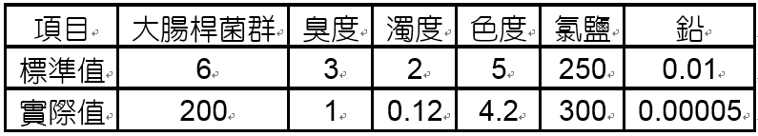38.由文中可知，新生水技術是藉由過濾雜質、逆滲透、紫外光消毒達到淨化水的目的。倘若有一水質檢測之數據呈現如右表(僅擷取部分檢測項目)，可能代表哪階段的處理出現狀況，而導致水質未達標準？  
(A)過濾雜質 (B)逆滲透 (C)紫外光消毒 (D)過濾雜質、紫外光消毒   
(E)逆滲透、紫外光消毒。

39.下列有關文章中所提到「上流式厭氣汙泥床技術」和「厭氣流體化床生物處理技術」的敘 述，何者正確？  
(A)兩者皆須利用厭氧微生物 (B)前者在缺氧條件下，微生物把有機物降解代謝為酒精與二氧化碳 (C)後者特別適用於高濃度廢水和含有生物抑制性成分的廢水 (D)兩者所利用的微生物都是真細菌界的細菌 (E)兩者都可能利用到異營性的硝化菌。

40.與傳統方式相比，有關選用不織布作新技術濾膜可得到更高處理效率之理由，下列何者正確？  
(A)不織布的纖維排列整齊，吸附面積大，可減少過濾後殘餘的汙泥量 (B)不織布的纖維排列凌亂，吸附面積大，可減少過濾後殘餘的汙泥量 (C)不織布的纖維排列整齊，吸附面積小，可增加過濾後殘餘的汙泥量 (D)不織布的纖維排列凌亂，吸附面積小，可增加過濾後殘餘的汙泥量 (E)不織布的纖維排列凌亂，吸附面積大，可增加過濾後殘餘的汙泥量。

41.一雜技演員在表演時，用手向上拋球，他以間隔0.85的時間在同位置連續拋出兩球，當第一顆球在離拋球點高度1m的P點時，第二顆球也剛好在P點，將球的運動看作是鉛直方向的運動且忽略空氣阻力，則球到達的最大高度與拋球點相距多少？(重力加速度g＝10m／s2)  
(A)0.8m (B)1.25m (C)1.8m (D)3.2m (E)5m。

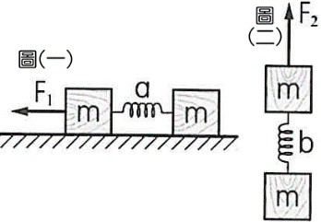42.有兩個木塊質量均為m，以輕彈簧聯結。今施力F1向左拉木塊， 不計木塊與地面間的摩擦力，使其產生的加速度為g，則彈簧伸長量為a，如右圖(一)。若施力F2將兩木塊向上拉起離地，使其產生的加速度亦為g時，則彈簧伸長量為b，如右圖(二)。下列敘述哪些正確？(g為重力加速度)(應選兩項)  
(A)施力量值比F1：F2＝1：1 (B)施力量值比F1：F2＝1：2 (C)彈簧伸長量比a：b＝2：1 (D)彈簧伸長量比a：b＝1：1 (E)彈簧伸長量比a：b＝1：2。

【題組】質量較重的大恆星，當其中心的核反應產生之熱能不能再維持星球時，會產生超新星爆炸。超新星爆炸時星球核心失去支撐後疾速向內潰縮，核心的重力將會進一步把電子擠到質子裡面變成中子，於是這個核心就變成一個以中子為主的「中子星」。因為重力極大，所以中子星的密度很大、自轉週期很短。

43.有一個中子星，它的自轉週期為s。該中子星的最小密度應為多少才能維持該星體不因自轉而瓦解？(重力常數)  
(A)1.27×1012kg／m3 (B)1.27×1014kg／m3 (C)1.27×1016kg／m3   
(D)1.27×1018 kg／m3 (E)1.27×1020kg／m3。

44.如果要達到43.題所述的密度，讓地球成為一顆中子星時，地球半徑將會變成約原來的，假設地球因為不明原因而變成一顆中子星，且地球質量不變的情況下，地球上原來重量為50 kgw的人，重量將會變成多少kgw？  
(A)5×104 (B)5×108 (C)5×109 (D)5×1011 (E)5×1013。

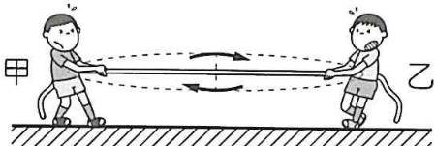45.如右圖，甲、乙兩人在冰面上以拉繩互繞作水平圓周運動，甲的質量比乙大，若繩子質量不計，冰面可視為光滑，則下列敘述哪些正確？(應選兩項)  
(A)甲對繩的拉力與繩對甲的拉力是一對向心力與離心力 (B)甲對繩的拉力與乙對繩的拉力是一對平衡力 (C)甲的旋轉速率較慢，乙的旋轉速率較快 (D)收繩後(甲、乙互相靠近)，甲、乙將在兩人中點相遇 (E)若乙突然放手，則甲必沿徑向方向飛出。

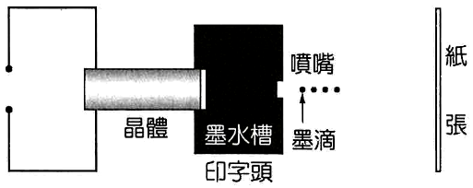46.「微針點壓電式噴墨技術」為噴墨印表機的最新技術，其簡化模型如右圖。當適度的脈衝電壓對晶體加壓時，晶體會因體積快速膨脹而壓出墨滴(電壓愈大，晶體體積膨脹愈多)。假設墨滴以速度垂直噴出，最終打在紙上著墨，忽略空氣阻力，下列敘述哪些正確？(應選三項)  
(A)晶體的作用是將電能轉變為機械能 (B)晶體電壓加大而墨滴大小不變時，墨滴的速度將增加，會更快著墨於紙上 (C)墨滴大小會影響運動的軌跡 (D)若不考慮重力影響，墨滴的運動軌跡是一拋物線 (E)若考慮有空氣阻力時，墨滴行進過程中，力學能將逐漸減少。

47.高爾夫球賽中，一選手揮桿擊球，桿頭以速率向右撞擊靜止的高爾夫球。若桿頭與高爾夫球間的碰撞視為彈性碰撞，且球桿桿頭質量約為高爾夫球的兩倍，下列有關兩者碰撞的敘述，哪些正確？(應選三項)  
(A)若是一維碰撞，碰撞後桿頭靜止，球以速率向右運動 (B)若是一維碰撞，碰撞後桿頭以速率向右運動 (C)若是一維碰撞，碰撞前後兩者的速度變化量量值相等，但方向相反 (D)不論是否為一維碰撞，碰撞前後兩者的動量變化量量值相等 (E)不論是否為一維碰撞，碰撞前後兩者的動能和相等。